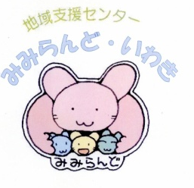
きこえやことばの発達には、より早期からのサポートが大切になってきます。
みみちゃん教室では、きこえに心配のある０歳から就学前までのお子さんとご家族
にきこえやことばの育ちをサポートしています。

～豊かな親子のかかわりを育むために～
きこえやことば、子育てに関する情報提供を行います。
学習会や保護者の方同士で
お話できる場も作っています。

親子での楽しい共有体験を通して
人とのかかわり、音やことばへの
興味と理解を育みます。

大好きな人との心の通じ合いは、
「こころとことばの育ちの基礎」になります。

個別やグループなどで 保健・医療・福祉・幼稚園
行います。 保育園・こども園等と連携
継続して利用することが しながら支援しています。
できます。

☆相談は無料です。お気軽にご連絡ください。
☆みみちゃん教室に関するお問い合わせは、地域支援センターみみらんど・いわき
電話 ０２４６-３４-２２０２ FAX ０２４６-３４‐５１３７
e-mail fukushima-sd-taira@fcs.ed.jp

